Территория, прилегающая к объекту
№ фото | Фото | Наименование функционально-планировочного элемента
 | Вход на прилегающую территорию
1 | 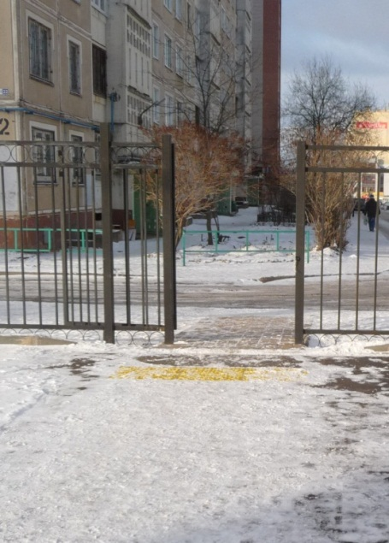 | Вход и въезд на территорию
2
 | Путь движения на территории
3 | 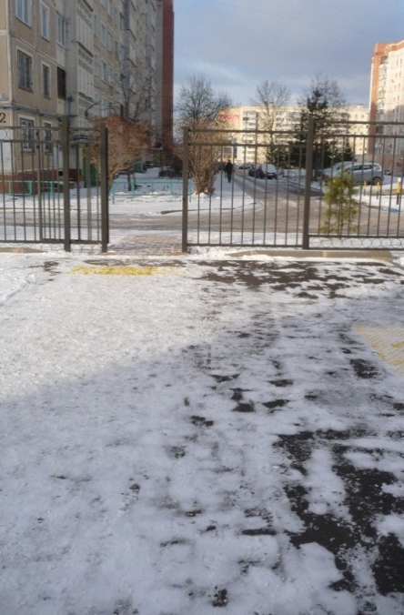 | Путь движения по территории от калитки до главного входа
4 | 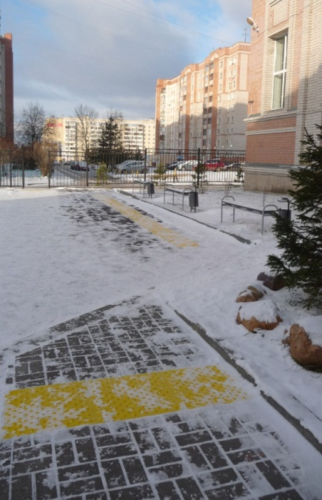
5 | 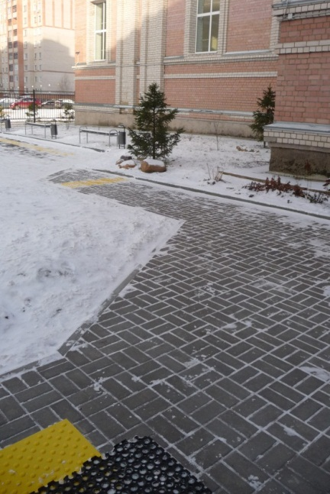
 | Лестница (наружная) - нет

 | Входная площадка (перед дверью)
6 | 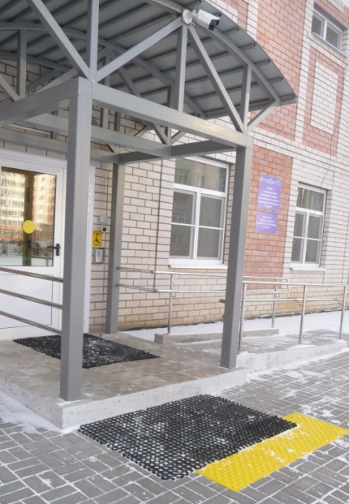 | Входная площадка при главном входе
7 | 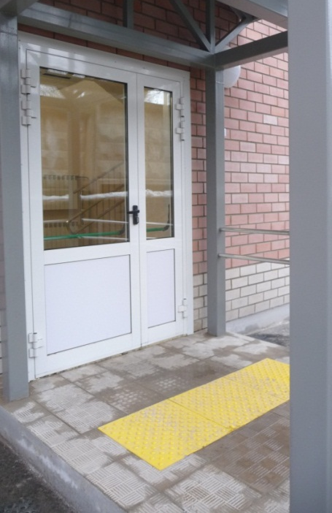 | Входная площадка при выходе во двор
 | Пандус (наружный)
8 |  | Пандус при главном входе
9 | 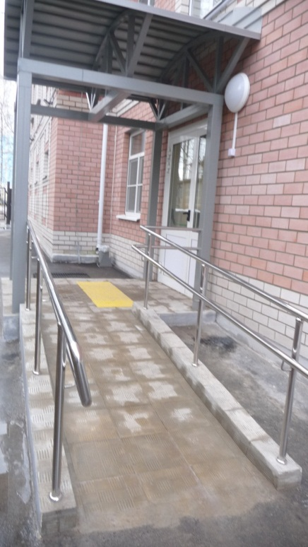 | Пандус при выходе во двор
 | Автостоянка и парковка
10 | 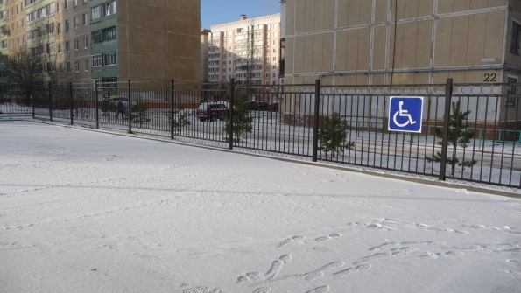 | На прилегающей территории предусмотрена зона посадки /высадки транспорта, перевозящего инвалидов. На территории предусмотрена автостоянка на 1 машиноместо для специального пользования инвалидов всех групп.

Входы в здание
№ фото | Фото | Наименование функционально-планировочного элемента
 | Лестница (наружная) - нет
 | Пандус (наружный)
8 |  | Пандус при главном входе
9 | 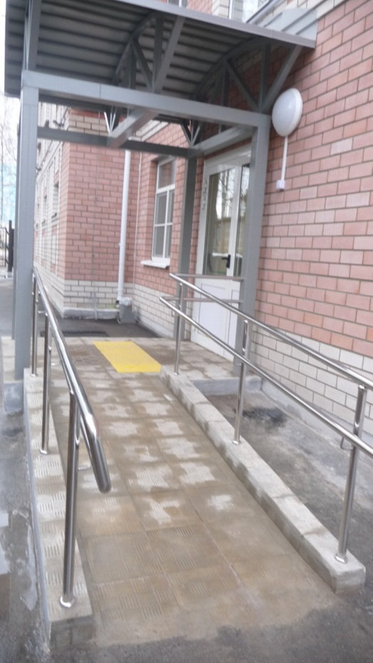 | Пандус при выходе во двор

 | Входная площадка (перед дверью)
6 | 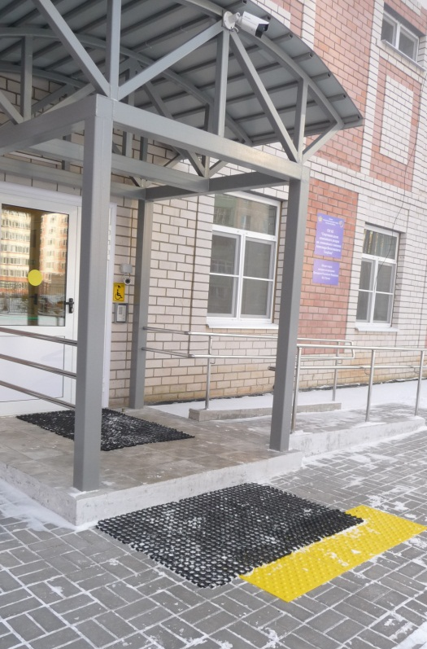 | Входная площадка при главном входе
7 | 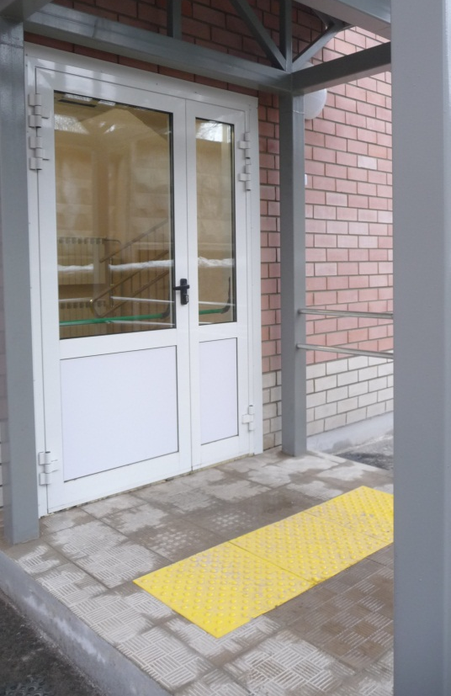 | Входная площадка при выходе во двор

 | Дверь (входная)
11 | 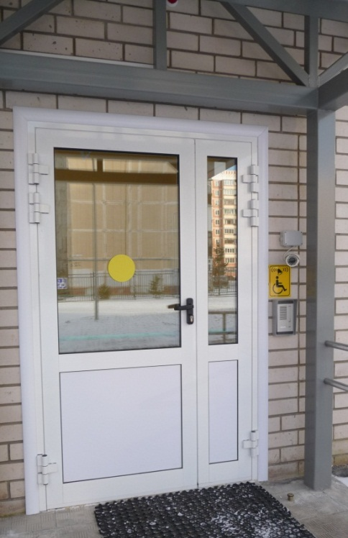 | Входная дверь - главный вход
 | Тамбур
12 | 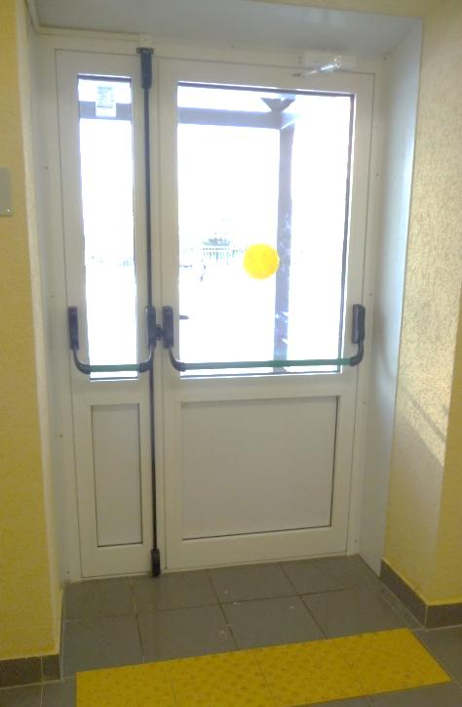 | Выход из тамбура на улицу
13 | 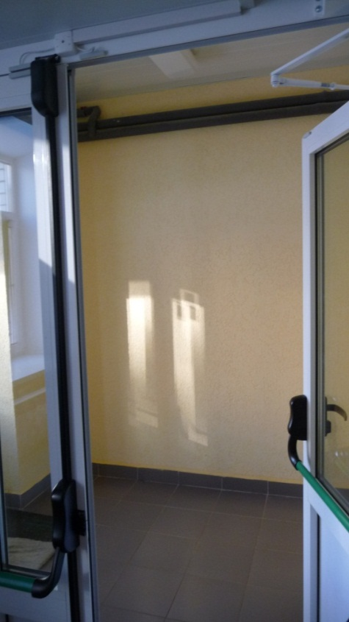 | Вход из тамбура в вестибюль

Пути движения внутри здания ( в т. ч. пути эвакуации)
№ фото | Фото | Наименование функционально-планировочного элемента
 | Коридор
14 | 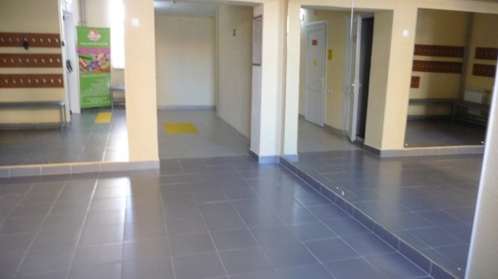 | Вестибюль
15 | 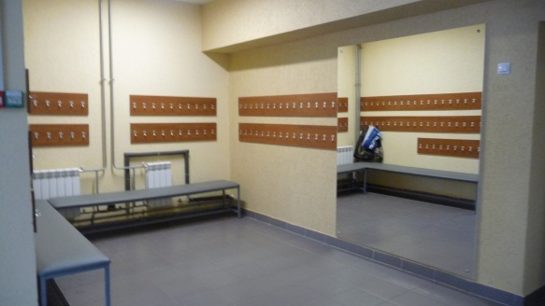 | Гардероб
16 | 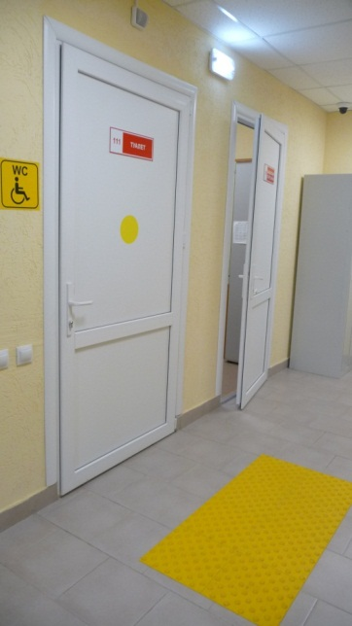 | Коридор из вестибюля
17 | 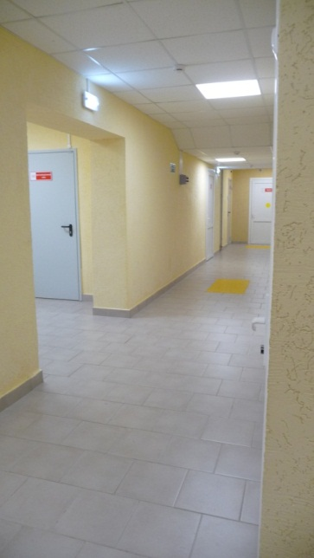 | Коридор к раздевалкам на 1-м этаже
18 | 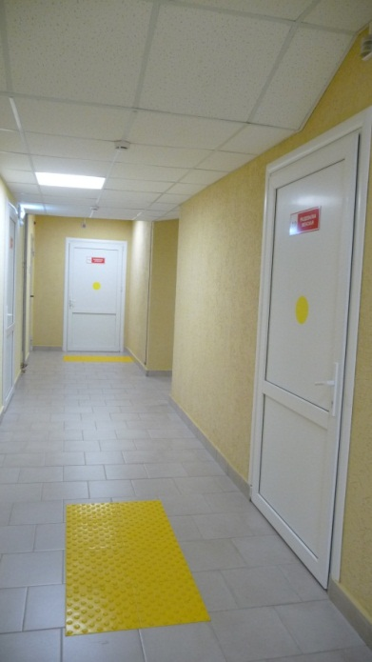 | Коридор к раздевалкам на 1-м этаже
19 | 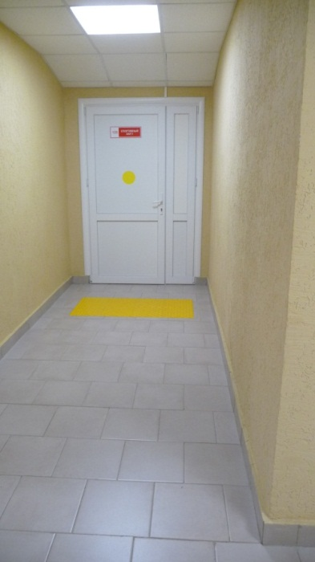 | Коридор в тренажерный зал
 | Лестница (внутри здания) ведет на верхние этажи, не адаптирована, т.к. нет необходимости
 | Пандус (внутри здания) отсутствует – нет необходимости
 | Лифт пассажирский (или подъемник) отсутствует – нет необходимости

 | Двери
20 | 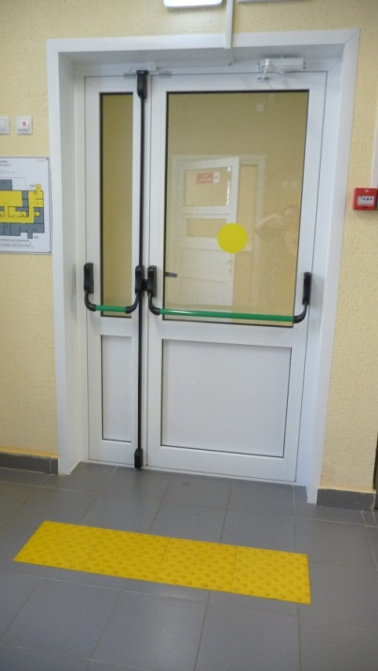 | Дверь из вестибюля в тамбур
21 | 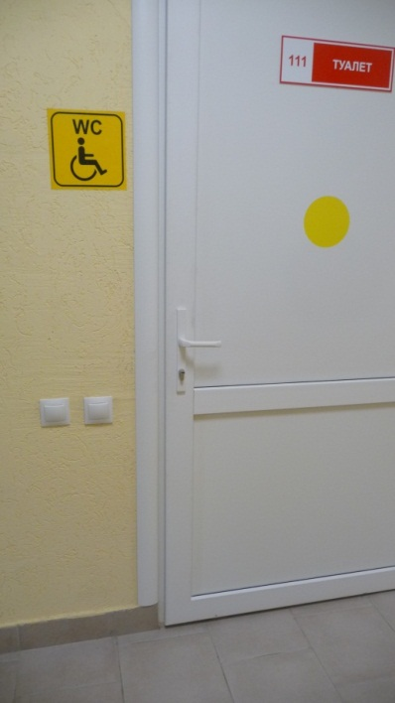 | Дверь в санузел из коридора
22 | 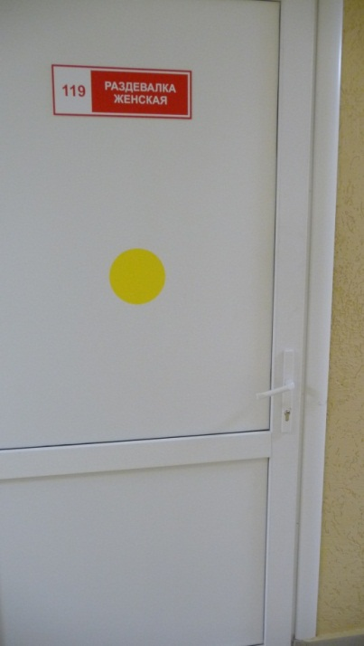 | Дверь в женскую раздевалку из коридора
23 | 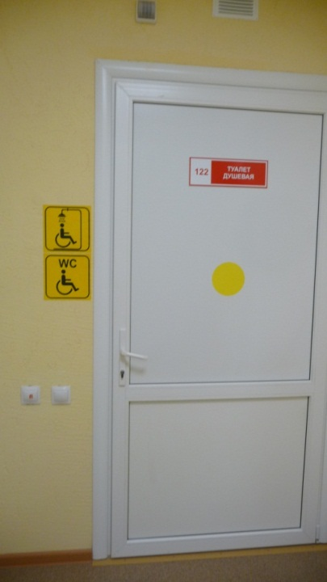 | Дверь в санузел в женской раздевалке
24 | 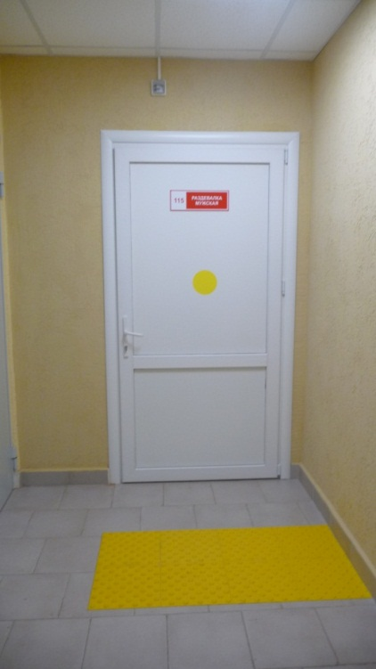 | Дверь в мужскую раздевалку из коридора
25 | 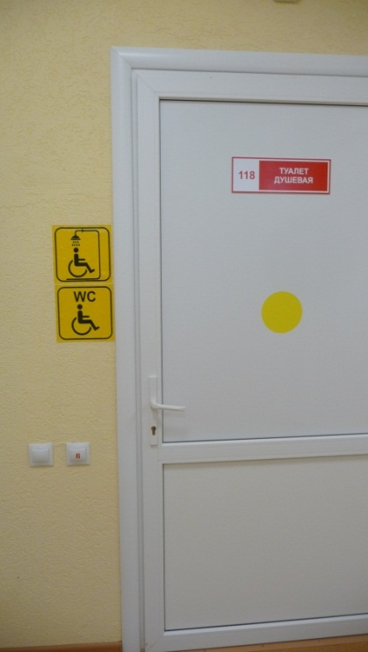 | Дверь в санузел в мужской раздевалке
19 | 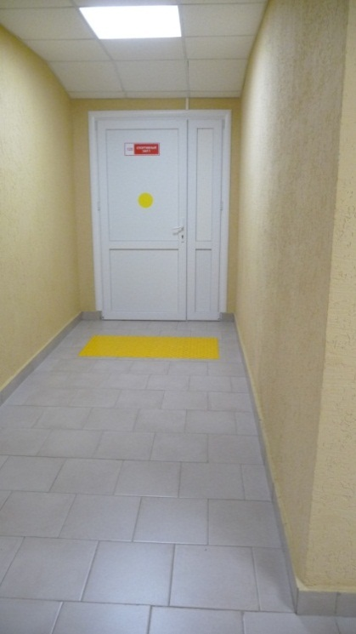 | Дверь в тренажерный зал
26 | 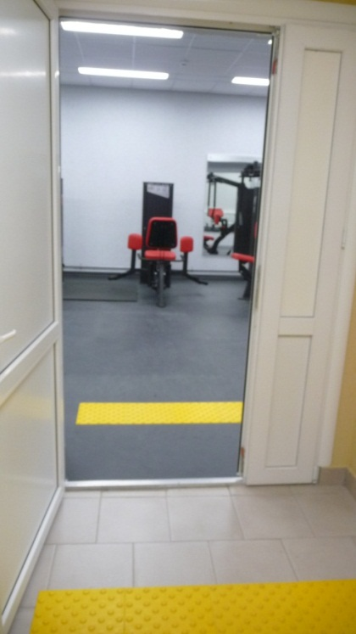 | Дверной проход в тренажерный зал
27 | 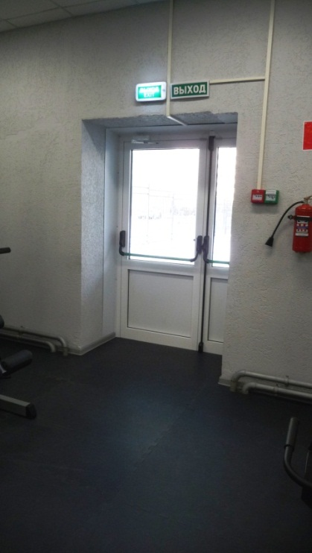 | Дверь «Антипаника» из тренажерного зала при эвакуации
28 | 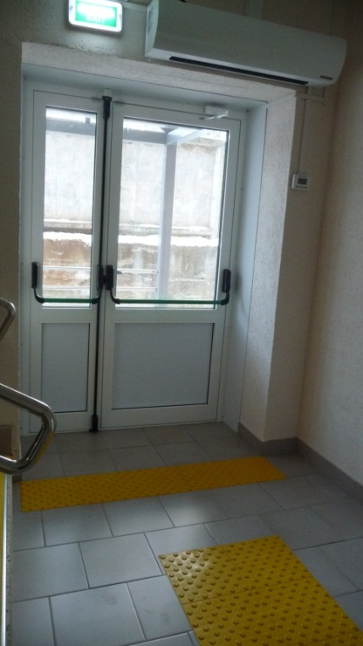 | Дверь «Антипаника» во двор при эвакуации
29 | 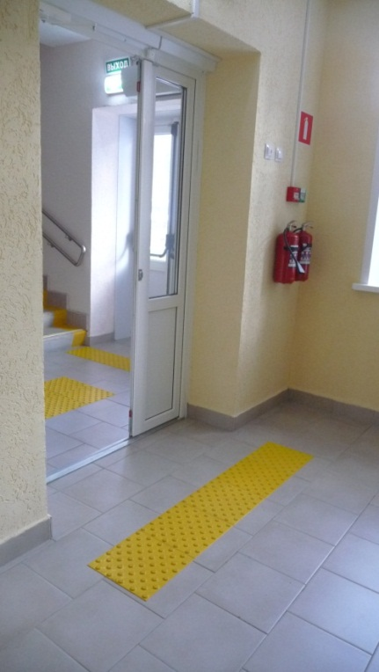 | Дверь из коридора в холл (далее во двор)

 | Пути эвакуации
17 | 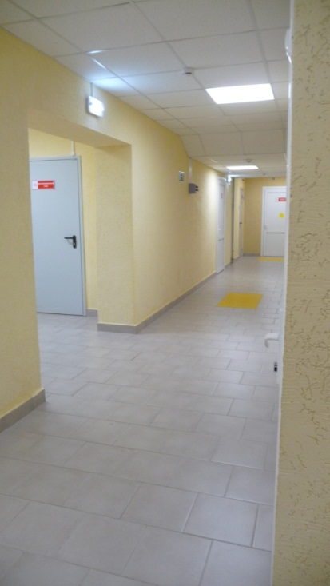 | Путь эвакуации из раздевалок в холл 1-го этажа
29 | 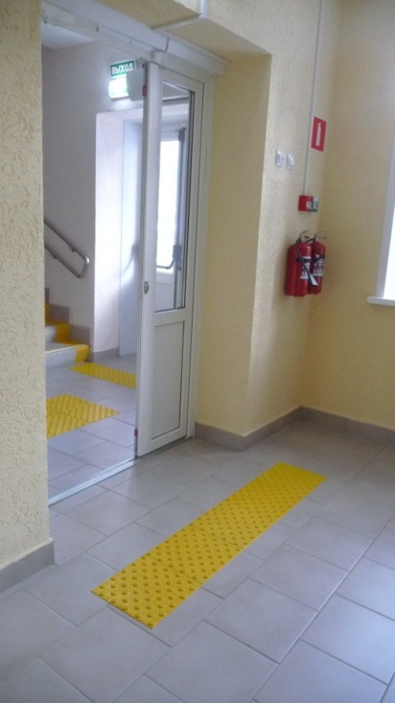 | Путь эвакуации из холла на лестничную площадку
30 | 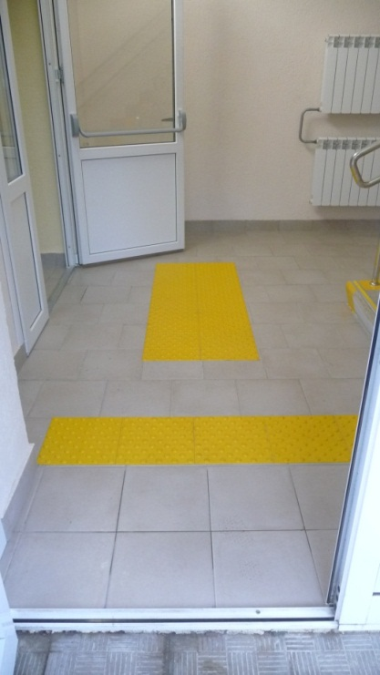 | Путь эвакуации с лестничной площадки во двор

Зона целевого назначения здания (целевого посещения объекта)
Вариант 1 – зона обслуживания инвалидов
№ фото | Фото | Наименование функционально-планировочного элемента
 | Зальная форма обслуживания
31 | 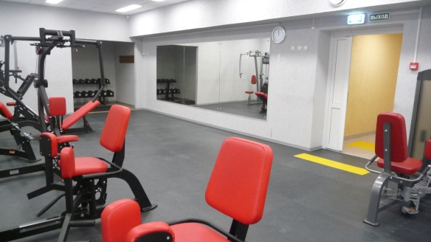 | Тренажерный зал
Вариант II – место приложения труда
31 |  | Тренажерный зал

Санитарно-гигиенические помещения
№ фото | Фото | Наименование функционально-планировочного элемента
32 | 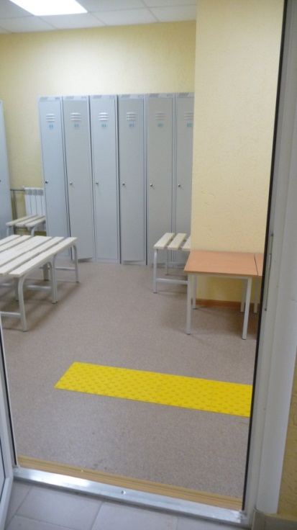 | Вход в женскую раздевалку
33 | 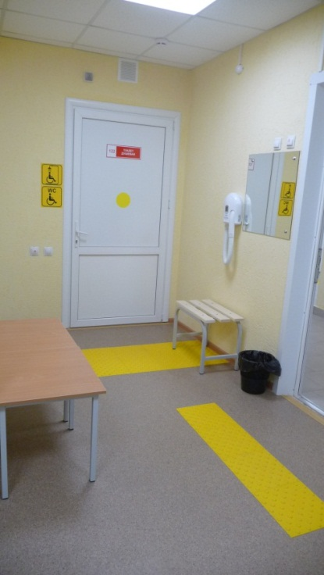 | Женская раздевалка
34 | 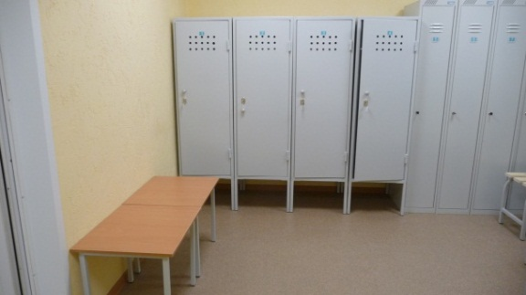 | Женская раздевалка
35 | 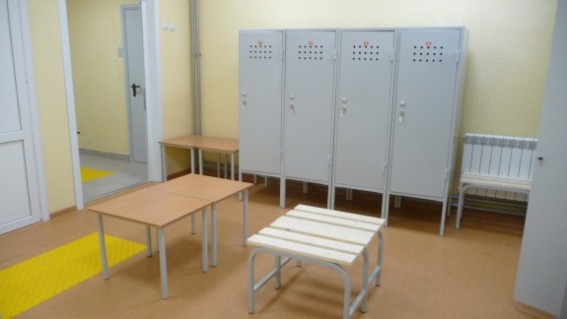 | Мужская раздевалка
36 | 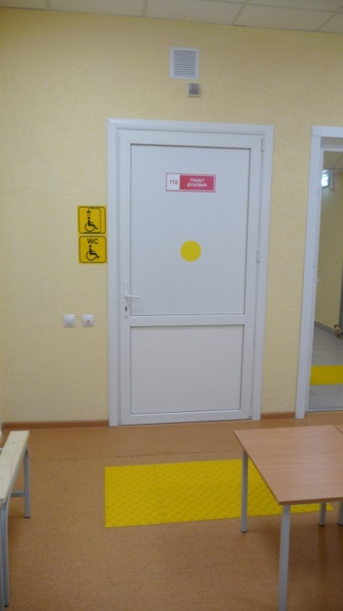 | Мужская раздевалка
37 | 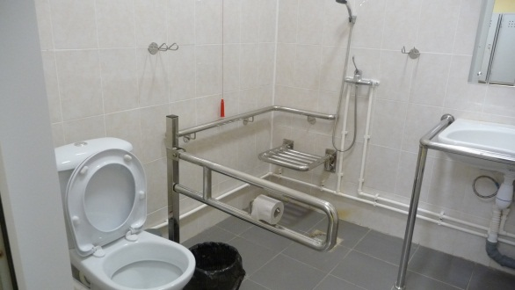 | Санузел в женской раздевалке
38 | 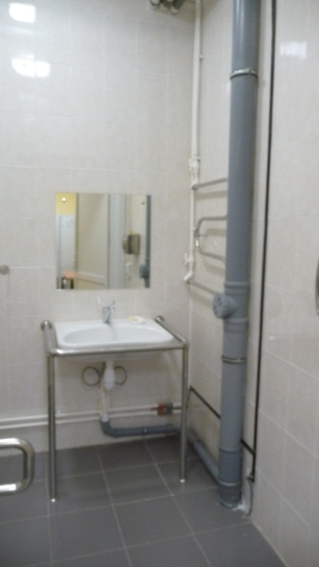 | Санузел в женской раздевалке
39 | 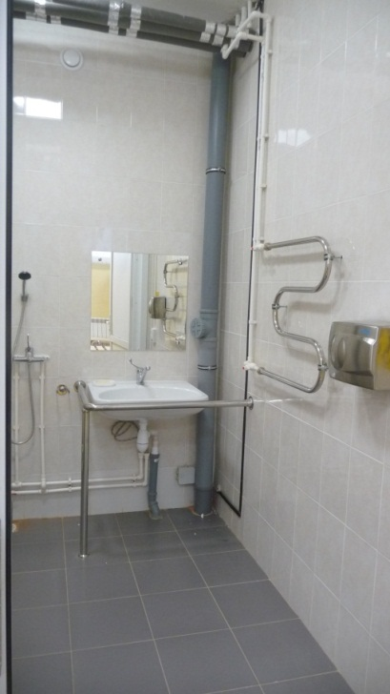 | Санузел в мужской раздевалке
40 | 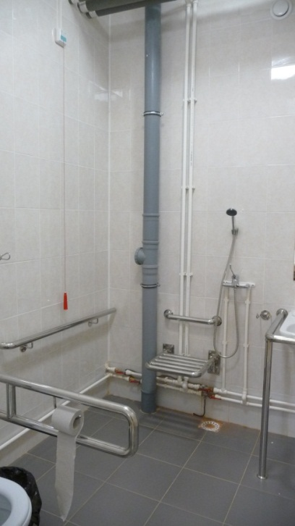 | Санузел в мужской раздевалке
41 | 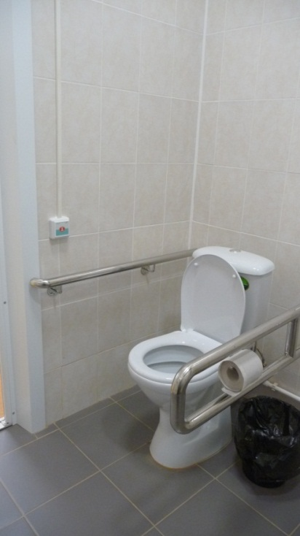 | Санузел в мужской раздевалке
42 | 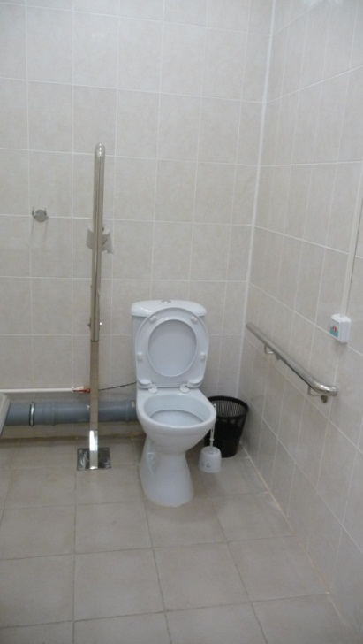 | Санузел из коридора
43 | 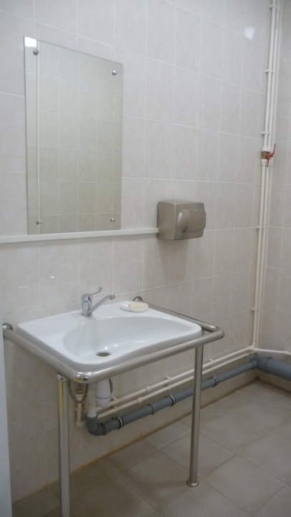 | Санузел из коридора

Системы информации на объекте
№ фото | Фото | Наименование функционально-планировочного элемента
 | Визуальные средства
44 |  | Пиктограммы в санузлах
45 |  | Пиктограммы в у дверей в санузлы и на входной двери
11 | 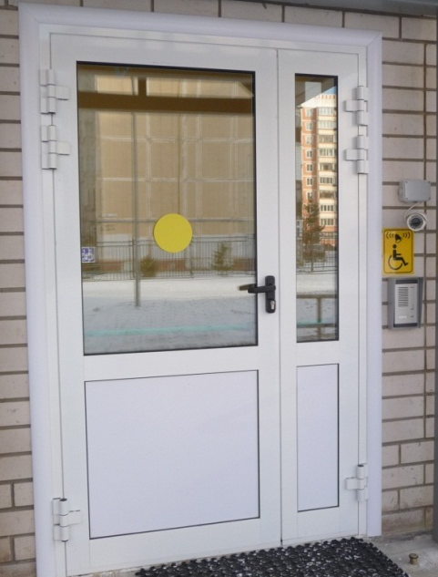 | Яркая контрастная маркировка на дверных полотнах
46 |  | Визуальная схема расположения на 1-м этаже зон для инвалидов

 | Тактильные средства
33 | 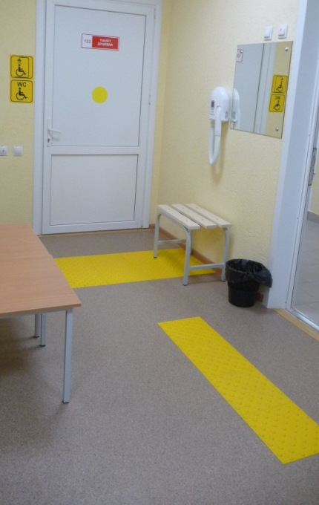 | Тактильные предупреждающие полосы (перед дверными проемами, в коридорах, перед поворотом)
46 |  | Тактильная схема расположения на 1-м этаже зон для инвалидов дублированные шрифтом Брайля
47 |  | Указатели для тактильного восприятия (контакта)

 | Акустические средства
48 | 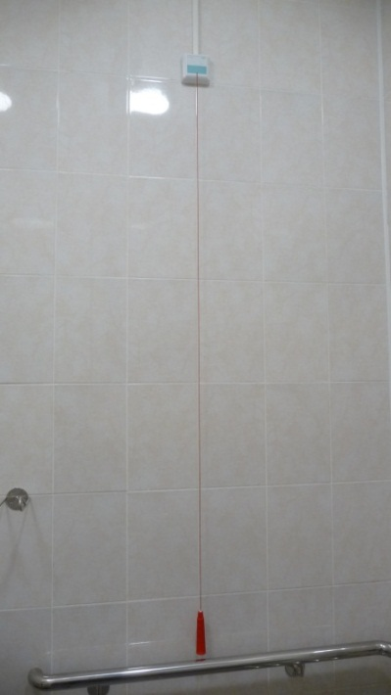 | Система тревожной сигнализации: -кнопка вызова со шнурком на высоте - над входом световой мигающий и звуковой оповещатель, срабатывающий при нажатии тревожной кнопки и извещатель на посту дежурного персонала
49 | 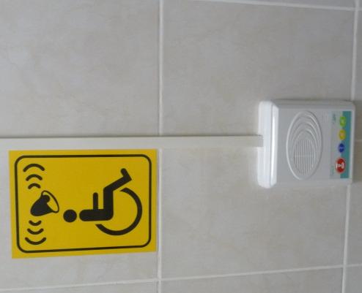
50
51
52 |  | Двухсторонняя связь со сторожем вахтером по средством домофона на улице

